采集故障识别仪

GSM-TYCJ103

使 用 说 明 书

目录
1 产品概述 3
2 产品外观 3
1.1 产品外观 3
2.2 结构框图 4
3 技术参数 5
4 使用说明 6
4.1数据抄读 6
4.2模块检测 7
4.3频段切换 8
4.4通信分析 8
4.4.1载波监控 8
4.4.2入网监测 9
4.4.3拓扑分析 9
4.4.4抄表监测 10
4.4.5多网络信息 10
4.5 衰减测试 11
4.6 电表搜索 11
5 质量保证条款和服务承诺 12

1 产品概述
随着能源转型的深入，“新型电力系统”将是未来能源体系中最重要的变革。HPLC高速电力线载波技术实现分钟级抄表，成为推动业务变革的关键。为了应对挑战，我们开发了GSM-TYCJ103采集故障识别仪，该仪器能快速诊断判别采集通信故障，并能辅助解决，提升采集成功率，为电力运维提供高效、精确的支持，助力新型电力系统的顺利推进和可靠运行。

2 产品外观

1.1 产品外观

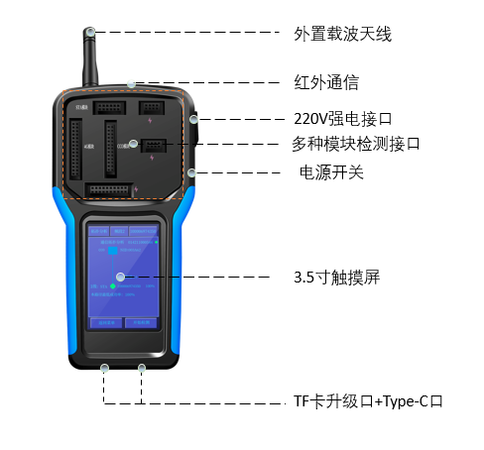
采集故障识别仪实物外观

2.2 结构框图
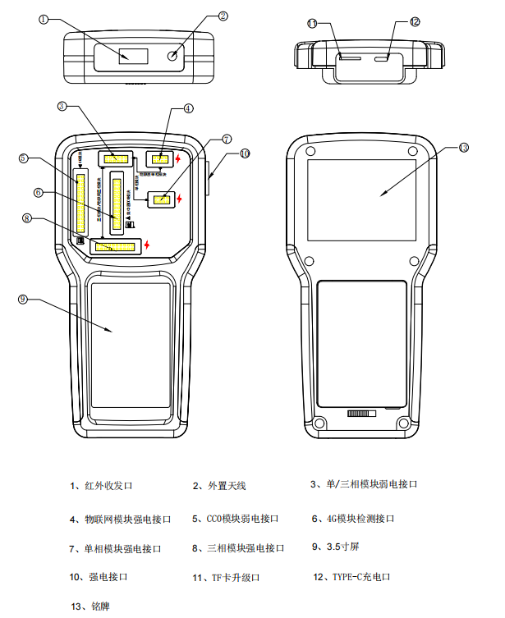

采集故障识别仪结构框图

3 技术参数
参 数 |  | 项目和指标
外观结构 | 整机尺寸 | 35X100X204 MM
外观结构 | 整机重量 | 428克
外观结构 | 屏幕尺寸 | 3.5寸
外观结构 | 屏幕像素 | 320X480
外观结构 | 屏幕触控 | 电容式
电气参数 | 额定电压 | 220V
电气参数 | 工作电压 | 0.8～1.2Un
电气参数 | 频 率 | 50Hz
电气参数 | 整机静态功耗 | ≤ 3.5W
电气参数 | 电池容量 | 5000mHA
气候参数 | 工作温度 | -20℃～+50℃
气候参数 | 相对湿度 | ≤ 85%
通信参数 | 串行通信接口 | TTL电平接口
通信参数 | 蓝牙通信 | BLE 5.0 协议
通信参数 | 载波通信接口 | 强电接口/外置天线接口
通信参数 | 通信协议 | Q/GDW 1208743 2020；Q/GDW 376.2；  DL/T645-2007；DL/T698.45
通信参数 | 载波通信频段 | 频段0:2～12M; 频段1:2.4～5.6M;  频段2:0.7～3M; 频段3: 1.7～3M

4 使用说明
GSM-TYCJ103采集故障识别仪功能有：1、数据抄读；2模块检测；3、通信分析；4、频段切换；5、衰减测试；6、电表搜索。现场根据需要选择相应功能，仪器开机后显示如下：

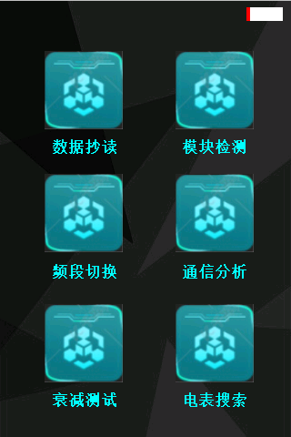
注意事项：
当使用识别仪的模块检测及频段切换功能时，识别仪器无需接入强电。当使用数据抄读、通信分析、衰减测试以及电表搜索功能时，第一步需按照以下规范进行上电操作：
- 戴好绝缘手套。
- 在识别仪强电接口插入专用连接线。
- 黑色鳄鱼夹夹在被测点零线，红色鳄鱼夹夹在被测点火线。
- 开机选择相应功能。
- 测试完毕，先取下红色鳄鱼夹，再取黑色鳄鱼夹。

4.1数据抄读
操作步骤
1、设备上电后，点击进入到数据抄读界面，设备自动连接到现场电表抄表网络，用时一般在8-10秒左右。
2、网络连接成功后，输入表地址（或者红外读取）、选择电表通信协议、选择要抄的具体数据项，如当前电量、冻结电量、电压电流、日期时间、电表参数。
3、点击开始通信，即可抄表。
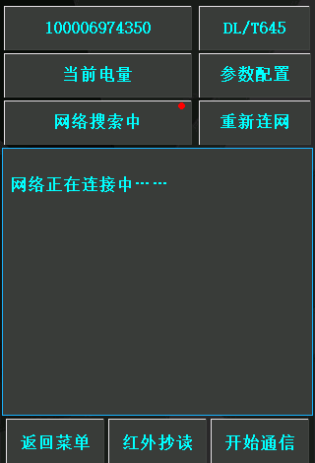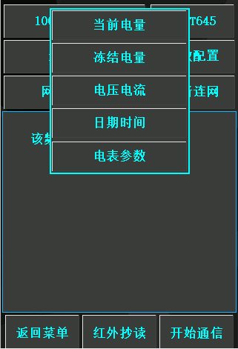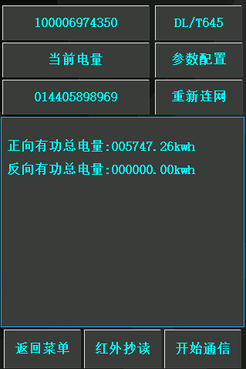
特别情况说明：
1）载波抄表网络连接默认频段为2频段，如网络连接失败，则需点开参数配置，检测现场电表运行在哪个频段。
2）如果某个电表多次抄表失败，可通过模块检测功能检测电表载波模块是否存在故障、检测电表入网情况来排除故障原因。

4.2模块检测
该功能用来诊断各个模块是否存在故障以及清空CCO白名单，具体功能有：STA模块故障诊断、CCO模块故障诊断、清空CCO白名单、4G模块故障诊断。
开机后，选择模块检测，点击左上角按钮展开各种检测功能，选择相应功能即可。以STA模块故障诊断为例，如下图所示：
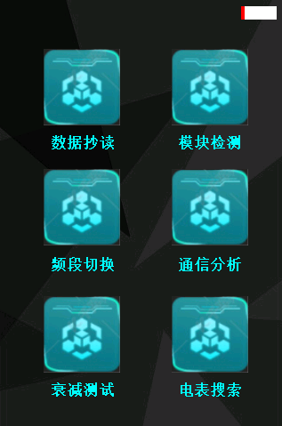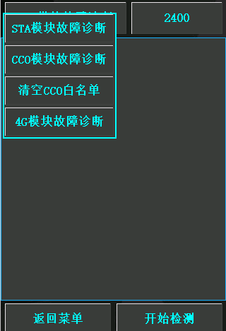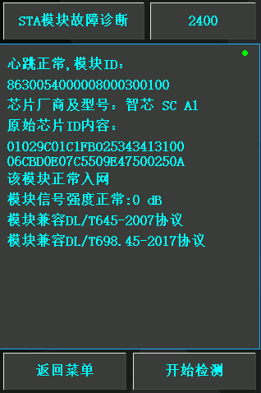

操作步骤：
第一步：将STA模块插接到对应接口中；
第二步：设备开机，点击进入模块检测，选择STA故障诊断，点击开始诊断;
第三步：判定结果，是否存在故障。

其他模块诊断方法参考以上操作。

4.3频段切换
功能介绍：在实际运行的台区中，存在多个频段相同的网络，虽然HPLC通信具备冲突避让功能，但在节点数较多，多厂家混装的条件下可能导致网络阻塞影响采集成功率。该功能的作用就是可以将CCO运行频段进行切换，减少网络冲突。
操作步骤：
第一步：将CCO模块插入对应接口中，
第二步：开机进入频段切换界面，可先查询当前运行频段，然后再点击设置频段即可切换频段。
如下图所示：

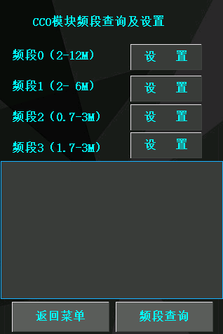

4.4通信分析
功能简介：该功能用于现场通信故障分析，通过网络拓扑，网络层级等情况分析网络故障原因，该功能有一定的技术难度，使用者需具备一定的载波通信基础。功能包括：载波监控、入网监测、拓扑分析、抄表监测、多网络信息。

4.4.1载波监控
功能介绍：对电网所有电表数据包进行监控，并提取数据包关键信息，包括：电表表号、网络ID号、路由层级、信号强度等。该功能的作用有：
1）监听周边电表表号、网络ID，了解电力线载波网络状态。
2）通过该功能可以了解到电表的路由层级，结合实际现场线路情况，可判断路由层级是否存在异常，针对性解决载波抄表异常问题。
3）通过监听数据包的信号强度，可判断线路衰减情况及噪声情况。
操作步骤：
第一步：按第4节使用说明注意事项进行操作。（也可用天线接收）
第二步：开机，进入通信分析界面，选择载波监控，点击开始监控，界面上会滚动出现载波信息。

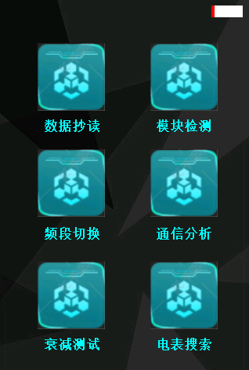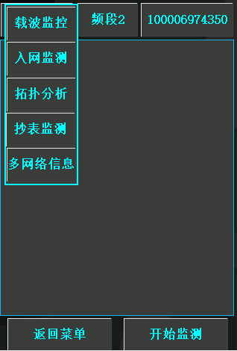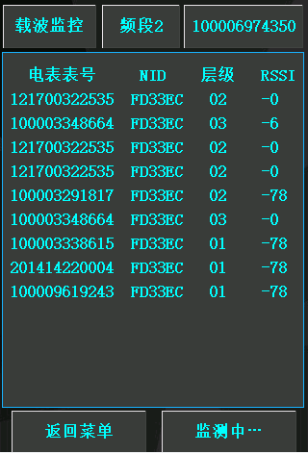

4.4.2入网监测
功能介绍：入网监测是针对性监测某块电表的入网过程，判断入网是否存在问题。
该功能作用主要有：1）判断电表入网失败原因，如电表表号是否在白名单中。2）了解电表是否错网，入到别的网络导致抄表失败。3）了解模块的相关信息，如厂家方案、软件版本号等。
操作步骤：
第一步：按第4节使用说明注意事项进行操作。（也可用天线接收）
第二步：开机进入通信分析界面，选择入网监测，输入监测点的电表表号，点击开始监测。
第三步：在监测状态下，将电表模块重新插接，监测电表入网情况。

4.4.3拓扑分析
功能介绍：拓扑分析是指通过图形化方式，将载波通信路由以拓扑方式展示出来，并将相关的如路径成功率、上级路由电表表号以及各层级邻居电表数量进行展示。该功能可直观的看到被测电表的路由拓扑结构，并知道被测点的通信成功率以及被测点上级代理的表号，可以帮助调试人员快速定位出抄表故障薄弱环节，以便采取相应手段提升薄弱环节的抄表成功率。
操作步骤：
第一步：按第4节使用说明注意事项进行操作。
第二步：开机进入通信分析界面，选择拓扑分析，点击开始监测，监听到网络信息后，界面将出现该电表的拓扑图。
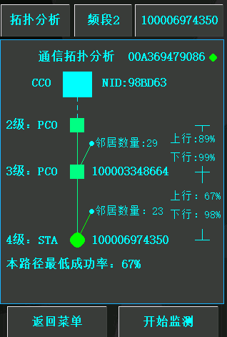

4.4.4抄表监测
功能介绍：该功能用来监测集中器或电表数据交互流程是否正常，判断抄表失败原因，是集中器没发出数据帧，还是电表没收到，确定故障原因。选配外置的数据记录模块，可以定点长期监测集中器抄表流程是否存在异常。
操作步骤：
第一步：按第4节使用说明注意事项进行操作。
第二步：开机进入通信分析界面，选择抄表监测，输入被测电表表号后，点击开始监测，当收到抄表业务帧后界面将显示抄表业务内容。

4.4.5多网络信息
功能介绍：该功能用来监听接入位置的网络数量情况，各个网络的主节点地址及NID。
操作步骤：
第一步：按第4节使用说明注意事项进行操作。
第二步：开机进入通信分析界面，选择多网络信息，点击开始监测。

4.5 衰减测试
通过主机发送测试信号，从机接收信号的方式，检测信号在传输过程中的衰减情况。
操作步骤：
第一步：按第4节使用说明注意事项进行操作。
第二步：开机进入衰减测试界面，主机选择测试主机按钮，从机则选择测试从机按钮，点击开始测试。
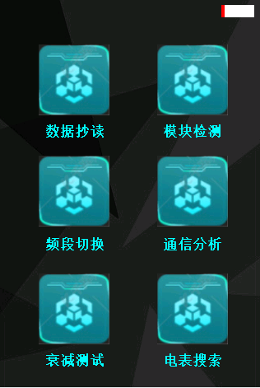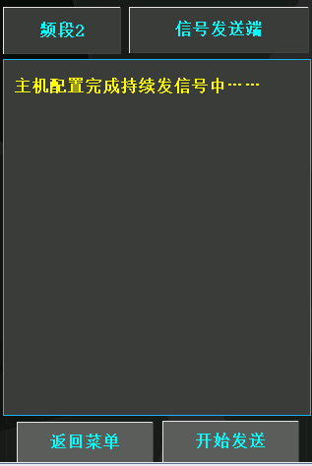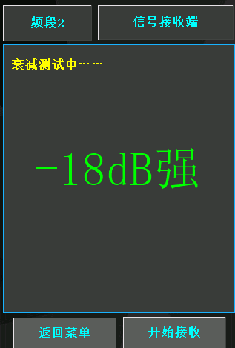

4.6 电表搜索
该功能用于搜索在网电表。
操作步骤：
第一步：按第4节使用说明注意事项进行操作。（也可以用天线接收）
第二步：开机进入电表搜索界面，默认频段2，点击“开始”进行搜索。
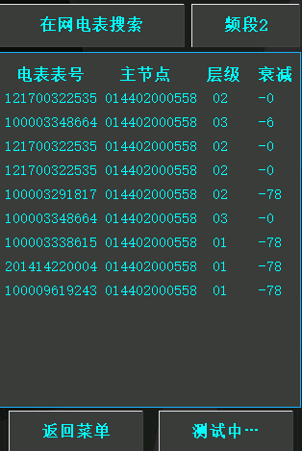

5 质量保证条款和服务承诺
我公司承诺所提供的产品严格执行国家规定，实行售后“三包”服务。
※包退范围
客户在收到货物验收合格后的7天内，在正常操作情况下发现本产品有质量问题，可以享受包退服务。
※包换范围
客户在收到货物验收合格后的壹月内，在正常操作情况下发现本产品有质量问题，可以享受包换服务。
※保修及维修范围的规定
保修范围: 客户在收到货物验收合格后的壹年内，正常使用下发现产品质量问题，享受免费保修服务。
※公司对所售产品实行壹年免费保修。

深圳市高斯曼科技有限公司
2020年8月8日

